Sbo-Bernisse.nl beheerders
Beheerders en pagina bewerkers toevoegen en verwijderen
In de website www.sbo-bernisse.nl / www.sbo.,jouwweb.nl kan je personen afgemeten bevoegdheden geven. Dit document beschrijft hoe je de beheerders/bewerkers kan toevoegen.
Peter Franke
4-12-2012

Inhoudsopgave
SBO-Bernisse.nl 3
Beheerders toevoegen 3
Mede-eigenaren toevoegen 3
Pagina bewerker toevoegen 4
Beheerders verwijderen 10

SBO-Bernisse.nl

Beheerders toevoegen
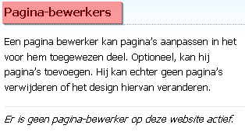
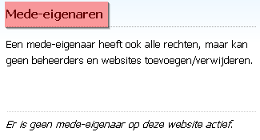
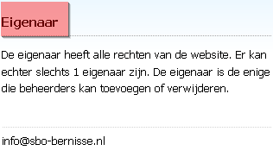

Mede-eigenaren toevoegen
- Login op de website met het algemene e-mail adres en wachtwoord
[ info@sbo-nernisel.nl ]
- Ga via het menu naar: Instellingen - Beheerders
- Klik op Beheerder toevoegen.
- Geef het e-mail adres in, typ de begeleidende tekst, geef aanhet een voor mede-beheerder moet worden en klik op ‘verstuur uitnodiging’
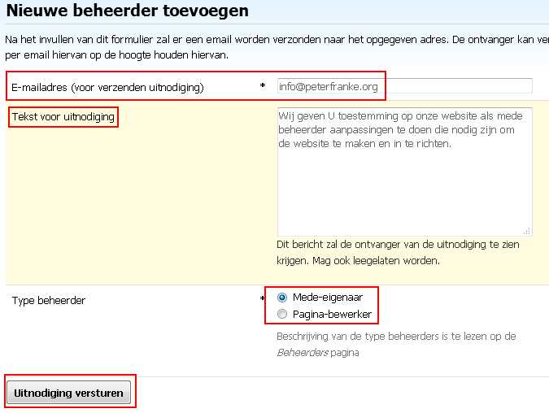
- Het email adres van de mede beheerder wordt nu toegevoegd.
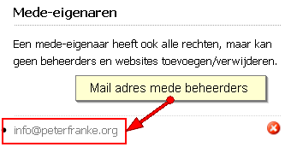

Pagina bewerker toevoegen
- Login op de website met het algemene e-mail adres en wachtwoord
[ info@sbo-nernisel.nl ]
- Ga via het menu naar: Instellingen - Beheerders
- Klik op Beheerder toevoegen.
- Geef het e-mail adres in, typ de begeleidende tekst, geef aan dat het een pagina- bewerker moet worden .
- Geef vervolgnes aan dat geen pagina’s mogen worden toegevoegd, wat hij mag bij het pagina ‘s verwijderen.
- Zodra het vinkje bij ‘Alle pagina ’s wordt weggehaald komt een overzicht in beeld waarbij kan worden aangegeven welke pagina’s bewerkt mogen worden.
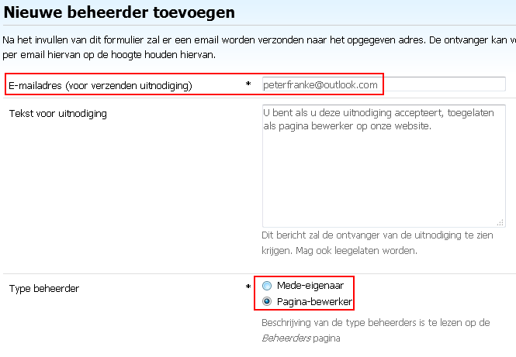
- 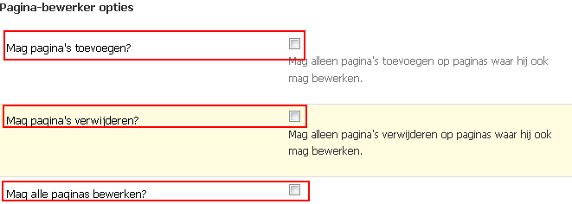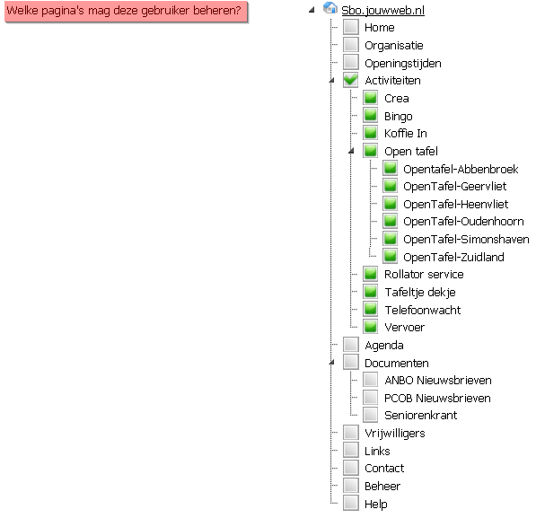
- Klik op ‘Uitnodiging versturen’ als alles is ingevuld.
Op het overzicht wordt de naam zichtbbar.
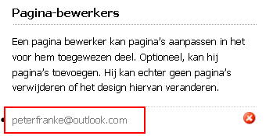
- Uitgenodigde personen krijgen een vergelijkbare e-mail.
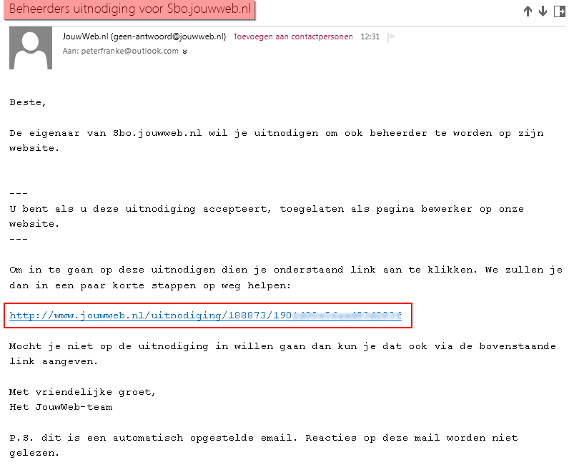
- Als je de link aanklikt krijg je [Afhankelijk of je al geregistreerd staat) een vergelijkbaar scherm in beeld:
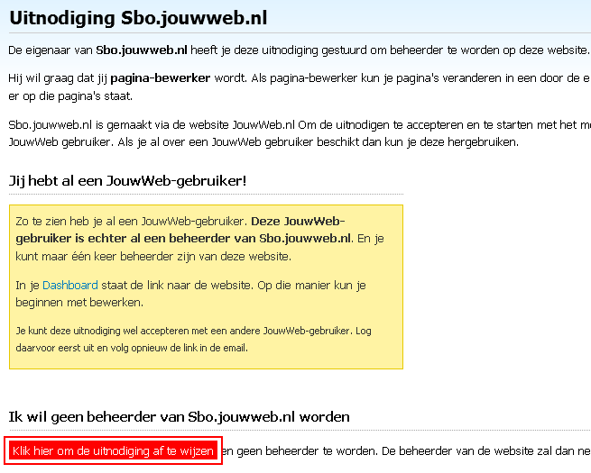
- Klik op ‘Dashborad’ om te starten..
Voor nieuwe gebruikers komt eerst nog een registratie scherm in beeld
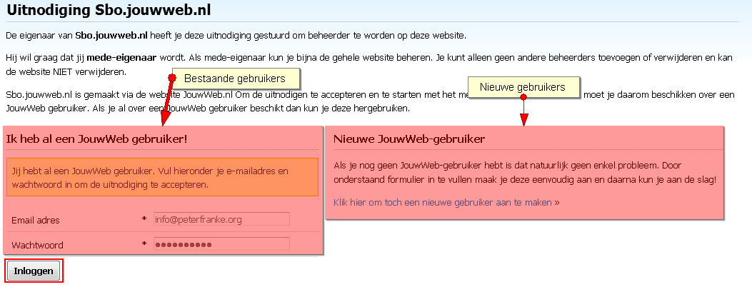
- Bestaande gebruikers krijgen deze melding:
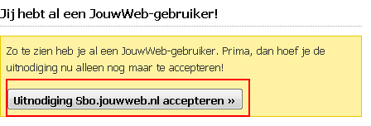
- Een nieuwe gebruiker moet eerst zijn gegevens invullen.
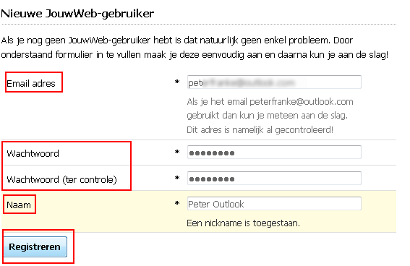
- Overzicht toegankelijke pagina’s
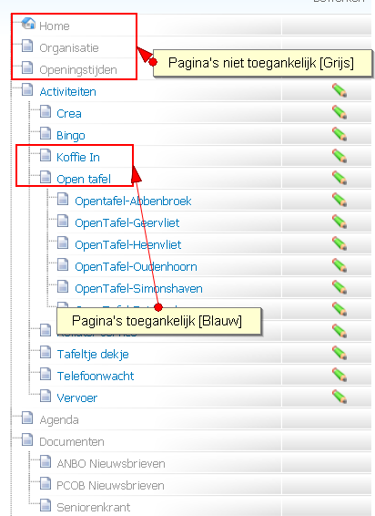

Beheerders verwijderen
- Ga in het menu naar : Instellingen – Beheerders.
- KIik op het witte kruisje om beheerders/bewerkers te verwijderen.
